|  |  |  |
| --- | --- | --- |
| **Nama & NPM** | **Topik:** | **Tanggal:** |
| **Dewi Margiani_G1F022037** | **Tipe Data** | **02 September 2022** |

**[No. 1] Identifikasi Masalah:**

1. Uraikan permasalahan dan variabel

Soal:

1.1  Evaluasi penyebab kesalahan terjadi dan perbaiki agar program dapat berjalan!

public class KelasKu {   
  private static void main(String[] args) {  
    System.out.println("Halo Mahasiswa UNIB)      
}   }

Pada deklarasi diatas kesalahan yang menyebabkan error adalah pada baris 2 yaitu kata private dan baris ke 3 pada bagian ("Halo Mahasiswa UNIB)

1.2. Ubah teks yang ditampilkan program menjadi nama lengkap Anda.

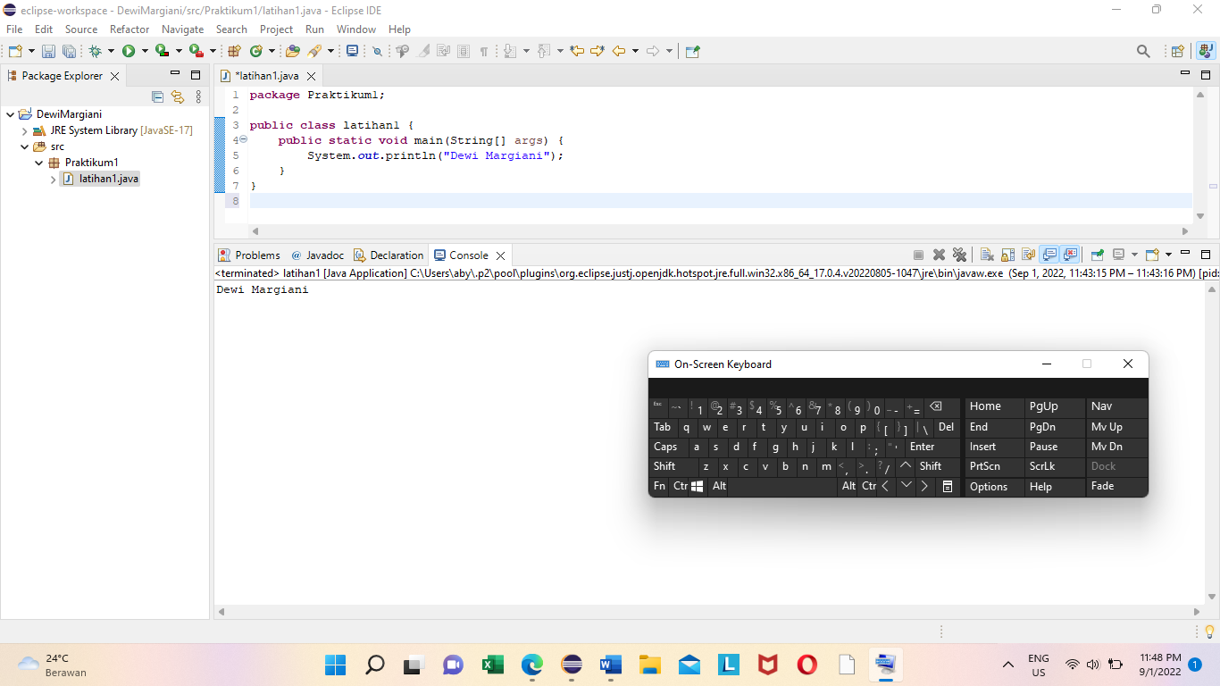

Langkahnya hanya dengan mengganti kalimat “Halo Mahasiswa UNIB” menjadi kalimat Dewi Margiani.

1.3. Tambahkan baris System.out.println(“”}; untuk diisi dengan data alamat, dan jenis kelamin.

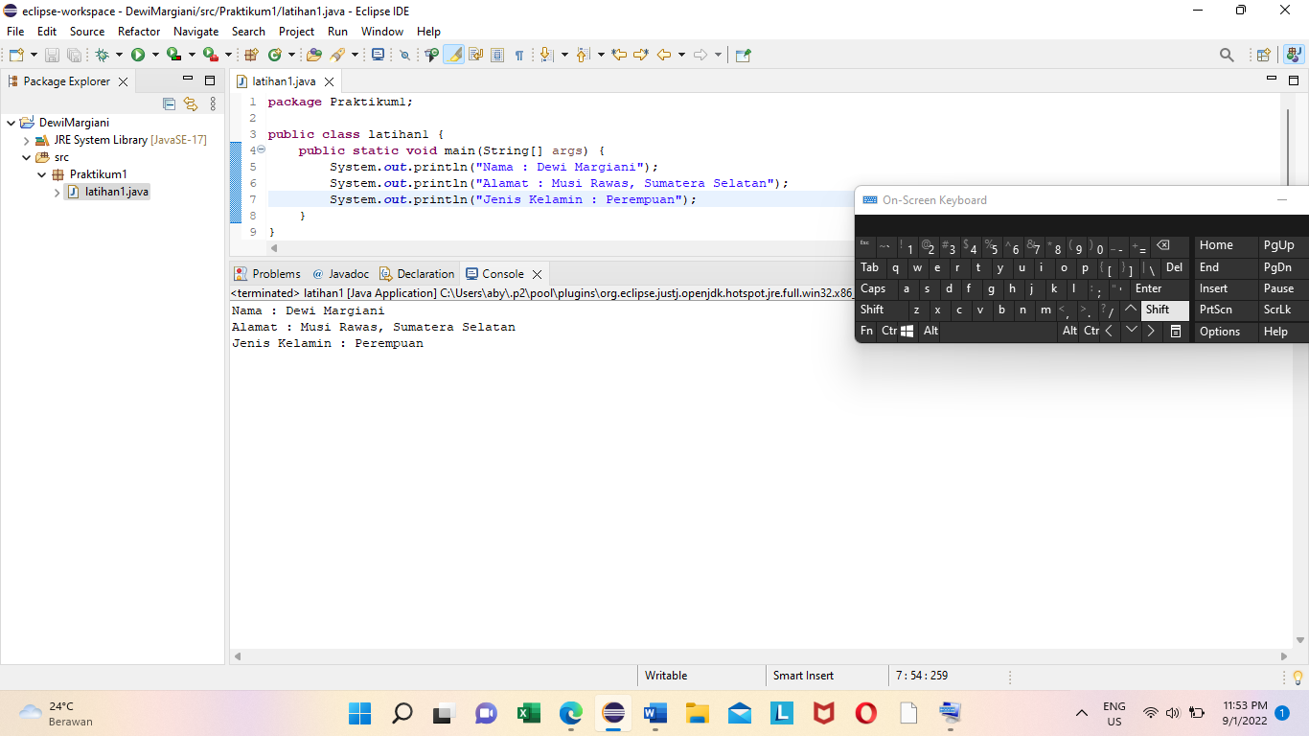

**[No.1] Analisis dan Argumentasi**

1. Saya mengusulkan pada permasalahan ini dapat diatasi yaitu dengan mengganti private menjadi public, dan penambahan tanda (“) pada sesudah kata UNIB dan menambahkan tanda ( ; ) disesudah tanda tutup kurung.
2. Alasan solusi ini karena jika private diganti ke public maka system tidak akan bisa membacanya.
3. Perbaikan kode program dengan cara menambah kode yang kurang dan mengganti kode yang salah.

**[No.1 ] Penyusunan Algoritma dan Kode Program**

1. Algoritma

Algoritma adalah langkah-langkah penyelesaian masalah.  
algoritma menampilkan nama, alamat, jenis kelamin;

1. Start
2. Siapkan project dan class
3. Pastikan terdapat main method
4. Ketik System.out.println(“Dewi Margiani”);
5. System.out.println(“Musi Rawas, Sumatera Selatan”);
6. System.out.println(“Perempuan”);
7. Run
8. Finish.
9. Kode program dan luaran



1. Screenshot/ Capture potongan kode dan hasil luaran
2. Analisa luaran yang dihasilkan   
   Luaran yang dihasilkan sesuai dengan deklarasi program yang disusun.

**[No.1] Kesimpulan**

Kesimpulan yang saya dapat setelah menyelesaikan tugas 1 adalah saya jadi mengerti bahwa harus menggunakan public dibandingkan private sebab jika menggukan private itu tidak akan terbaca oleh sistem. Dan di setiap akhiran variable selalu diberi tanda titik koma.

**[No. 2] Identifikasi Masalah:**

Apabila diketahui data beriku;

1. 5
2. ‘L’
3. “Mobil”
4. 5.0
5. 5.0f
6. -5  
   Rekomendasikan tipe data yang tepat dari data diatas.

Int(5), char(L), String(Mobil), double (5.0), float(5.0f) dan byte(-5)

Simpulkan karakteristik penggunaan setiap tipe data!

Int = untuk menampung bilangan bulat

Char = untuk menampung karakter tunggal (anak tunggal)

String = untuk karakter kalimat

Double = untuk pecahan decimal

Float = untuk bilangan pecahan

Byte = untuk bukan bilangan bulat

**[No.2] Analisis**

1. Dengan mencoba Latihan diatas saya menjadi bisa menempatkan karakter-karakter dengan tipe data yang sesuai

**[No.2 ] Penyusunan Algoritma dan Kode Program**

1. Algoritma

Algoritma ;

1. Start
2. Tulis method
3. Tulis tipe data
4. Tulis system.out.println();
5. Run
6. Finish.
7. Kode program dan luaran

Screenshot potongan kode dan hasil luaran

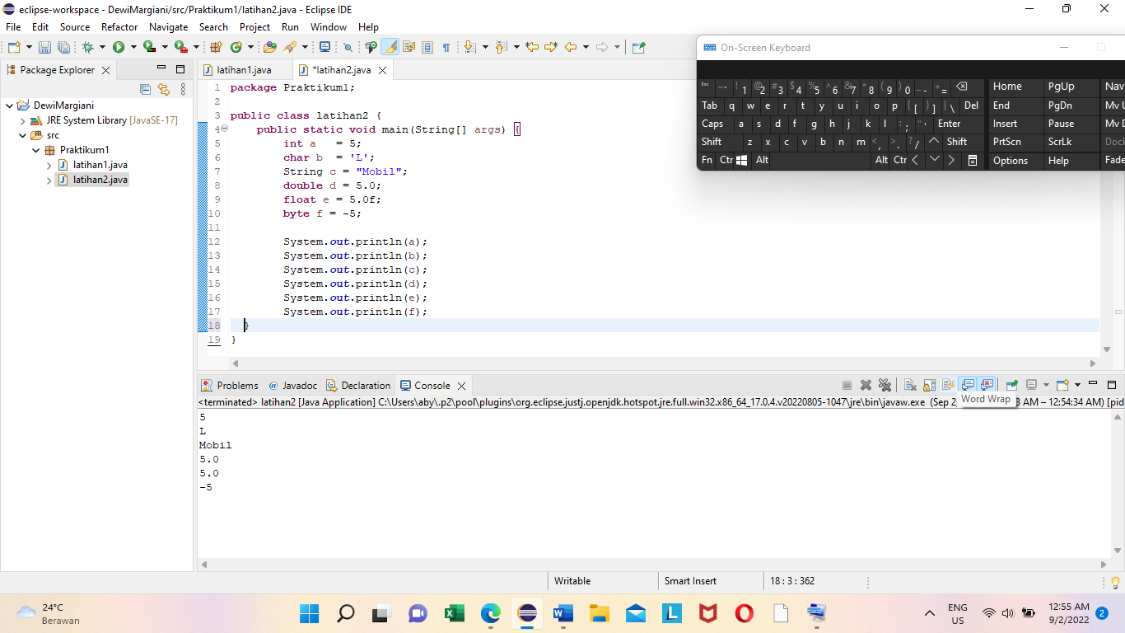

Analisa luaran   
Luaran yang dihasilkan sesuai dengan deklarasi program yang disusun.

**[No.2] Kesimpulan**

Kesimpulannya adalah saya dapat membuat satu deklarasi program serta menggunakan tipe data primitf dan non-primitif sesuai dengan fungsinya.

**[No. 3] Identifikasi Masalah:**

public class TipeData {

public static void main(String args[]) {  
int a = 55555555555;  
byte b = 4444444444;  
float c = 12.345678910f;  
double d = 12.345678910d;  
char e = 'abc';  
  
System.out.println(a);  
System.out.println(b);  
System.out.println(c);  
System.out.println(d);  
System.out.println(e);  
}    }

1. Berikan argumentasi alasan penyebab kesalahan pada kode diatas

Penyebab kesalahan diatas adalah pada tipe data

int a = 55555555555; harus dihapus dua buah angka lima, menjadi seperti ini int a = 555555555;

byte b = 4444444444; harusnya ditulis 44 saja seperti berikut byte b = 44; karna tipe data byte hanya mampu menampung maksimum 127.

char e = 'abc'; karena char adalah tipe data yang menampung karakter tunggal maka diubah menjadi seperti ini char e = 'a';  
2. Rekomendasikan tipe data yang sesuai untuk perbaikan data tersebut!

Menurut saya tidak perlu ada tipe data yang diperbaiki.

**[No.3] Analisis**

1. Dengan mengerjakan Latihan tersebut saya dapat memecahkan apa yang error pada deklarasi tersebut.

**[No.3 ] Kode Program**

Kode program dan luaran

Screenshot potongan kode dan hasil luaran

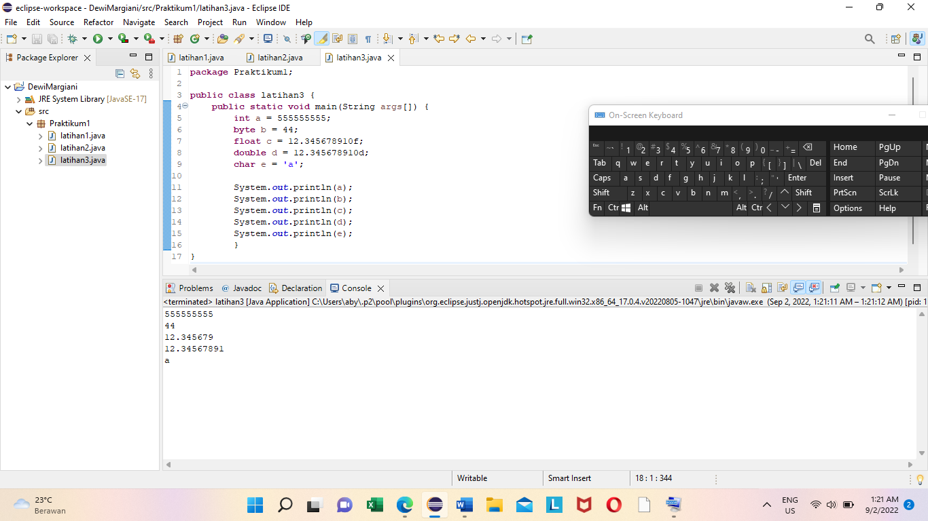

Analisa luaran   
Setelah melakukan perbaikan pada point tertentu akhirnya saya bisa membuat Luaran yang sesuai dengan deklarasi program .

**[No.3] Kesimpulan**

Kesimpulannya adalah saya dapat membuat satu deklarasi program dan saya mengetahui daya tampung karakter pada setiap tipe data itu berbeda-beda.

**[No. 4] Identifikasi Masalah:**

4.1. Rekomendasikan konversi tipe data pada Latihan 2 ke bentuk tipe data lain yang kompatibel.  
4.2. Simpulkan alasan jenis konversi tipe data tersebut!

**[No.4] Analisis**

Pada Latihan ini jenis konversi tipe data yang saya gunakan adalah dari int ke string, char ke int, String ke Int , double ke String , float ke String, byte ke String .

**[No.4 ] Kode Program**

Kode program dan luaran

Screenshot potongan kode dan hasil luaran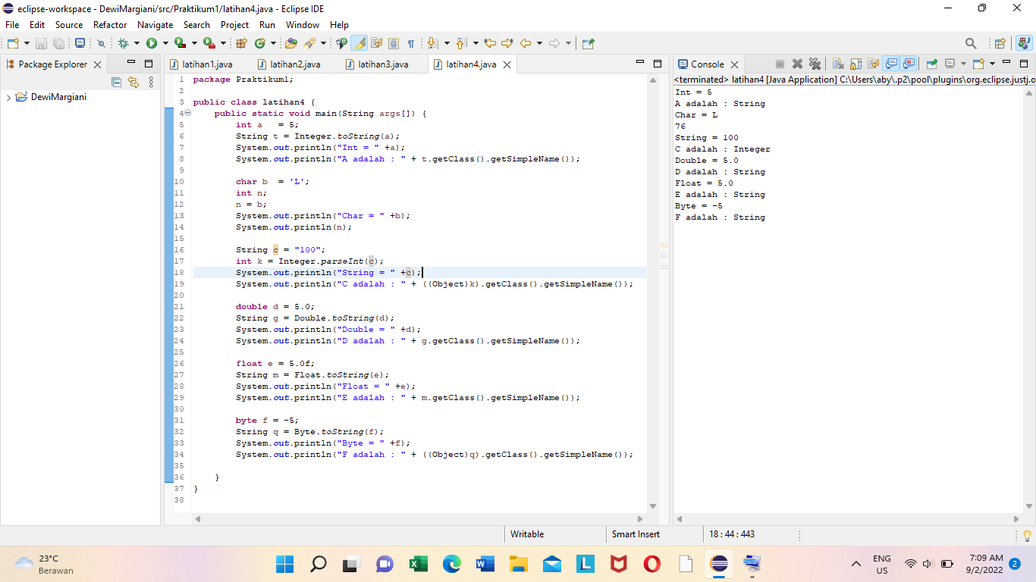

Analisa luaran   
Melakukan program konversi tipe data yang sederhana yakni dari tipe data int ke string, char ke int, String ke Int , double ke String , float ke String, byte ke String .

**[No.4] Kesimpulan**

Kesimpulannya : disini saya mendapatkan pengalaman baru yakni bisa melakukan sebuah program konversi tipe data .

**Refleksi Nomor 1-4**

* **Saya bisa memecahkan masalah error pada suatu program (Latihan 1)**
* **Saya bisa menyesuaikan tipe data dengan karakter-karakter nya (Latihan 2)**
* **Saya bisa menemukan kesalahan dan menjadi tahu berapa byte karakter yang dapat ditampung oleh setiap tipe data (Latihan 3)**
* **Saya bisa melakukan operan peng-konversian tipe data (Latihan 4)**
* **TANTANGAN, bagi saya tantangnya terletak pada Latihan 4. Sebab tanpa adanya telaah yang benar benar mengenai materi konversi kemungkinan besar saya tidak bisa membuat suatu program. Bagi saya ini adalah pengalaman baru dan pembelajaran yang sangat berhargan serta modal awal yang penting.**